**Elektrotehnički materijali II2 4h 08.04**

**Kondezatori**

Kondezatori su elektronički elementi koji se sastoje od dva električki vodljiva sloja (obloge), međusobno odvojene izolirajućim materijalom koji se naziva dielektrik. Ovaj sendvič je namotan ili preklopljen u kompaktnu cjelinu i prekriven izolacijskim materijalom.

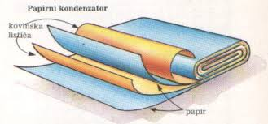

Slika . Papirni kondezator

Da bi povećali kapacitet dielektrika treba biti što tanji. No, što je tanji to manji napon smijemo dovesti na izvode jer bi kod većeg napona došlo do proboja.

Parameti kondezatora koji se navode u katalozima:

1. Kapacitet i tolerancija – navode se kod frevencije do 1KHz
2. Radni napon – mora biti veći od napona na koji ga priključujemo. Proizvođač još daje oznaku za istosmjerni ili izmjenični napon.
3. Faktor gubitaka – tangenta δ, pokazuje gubitke uzrokovane postojanjem otpora RS.
4. Otpor dielektrika – ovaj otpor obilježen s Rp normalno iznosi stotinjak MΩ i rijetko igra veću ulogu
5. Dielektična apsorpcija – to je fenomen premještanja naboja u dielektriku ili postotak zaostalog naboja nakon pražnjenja.